

节假日离返校
学生操作手册

V1.0版

2023年08月

目录

第1章 登录 3
1.1如何登录 3
第2章 节假日离返校 5
2.1节假日离返校（电脑端） 5
2.2延迟到校 6
2.3节假日离返校（移动端） 7
2.4到校销假 8
---文档完毕--- 9

第1章 登录

1.1如何登录
手机端(企业微信)：登录企业微信之后，点击“工作台”搜索“学工服务”。
如下图所示。
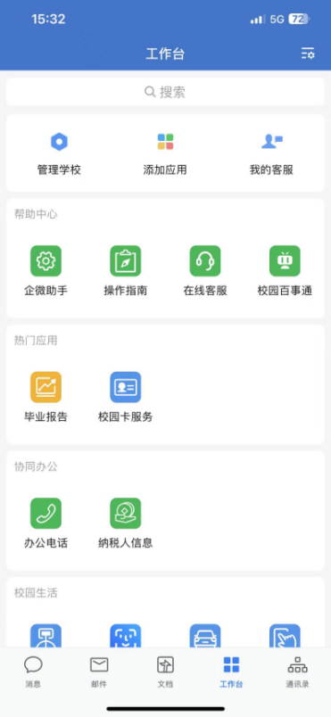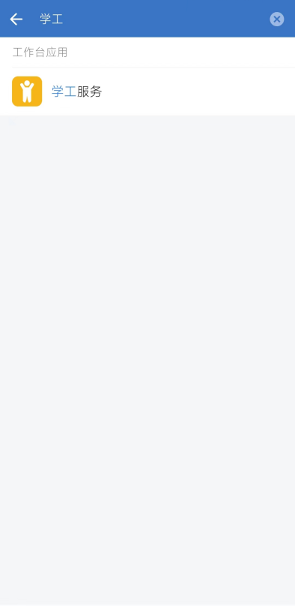
手机端(湖南科大)：登录湖南科大APP之后，点击“一网通办”，在“学生成长”模块中，点击“学工服务”，此APP目前只支持安卓端，且暂不支持定位功能，会无法定位销假，如下图所示。
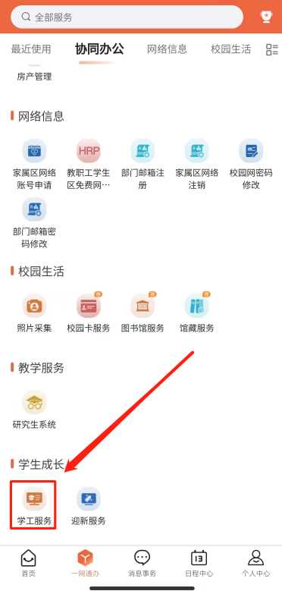

电脑端：打开浏览器输入“http://xgxt.hnust.edu.cn”进入后，输入学号和密码即可进入学工系统，推荐使用谷歌浏览器、360浏览器等主流浏览器。
登录界面如下：

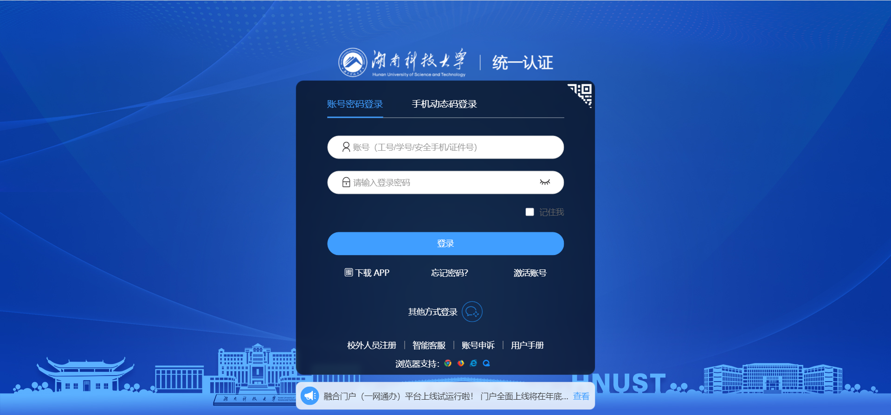

第2章 节假日离返校

2.1节假日离返校（电脑端）
第一步：在上侧菜单栏点击“日常事务”，点击“节假日离返校”进入页面；
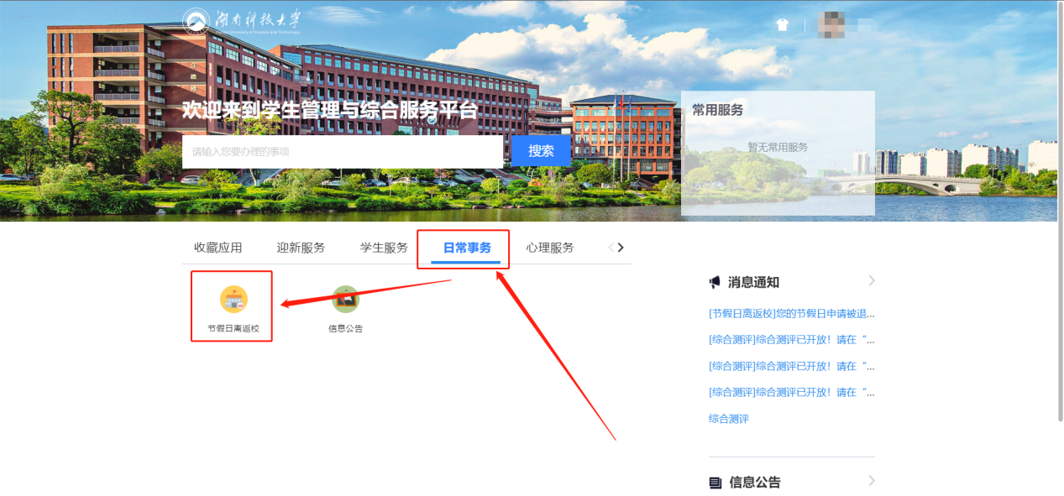
第二步：选点击添加一个去向，填写节假日期间，如果期间有多个去向，需要全部填写；
请假完成后需要在移动端完成销假
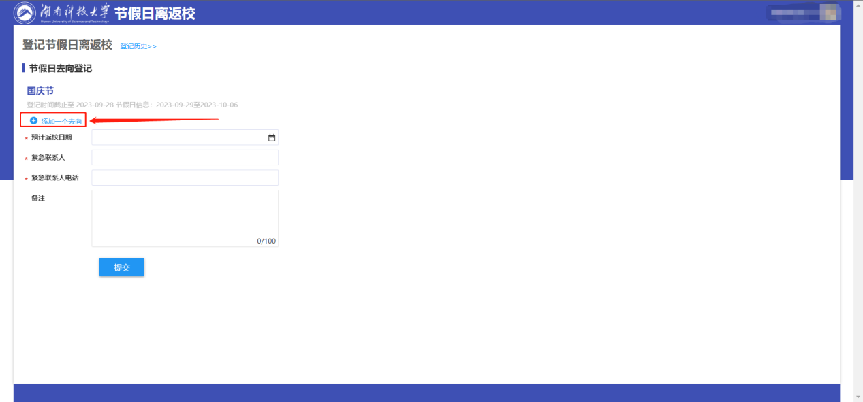

如下图示例，填写的去向日期需要包括节假日设置的日期范围
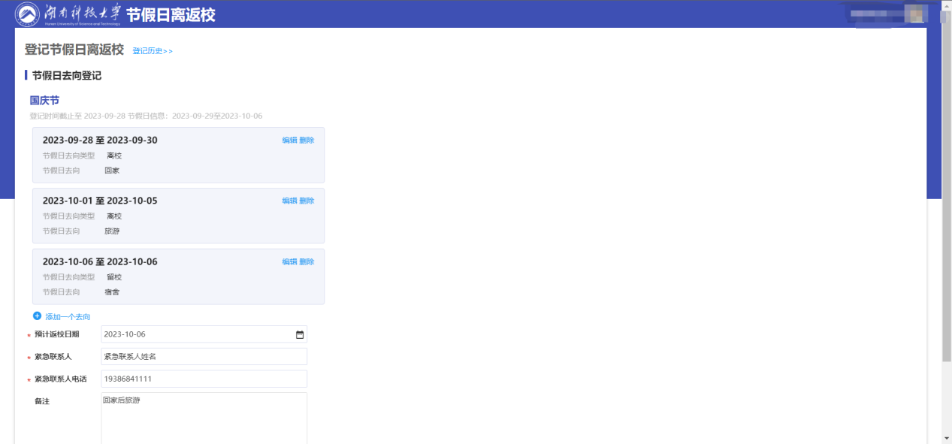
填写完成后点击提交等待审核就可以
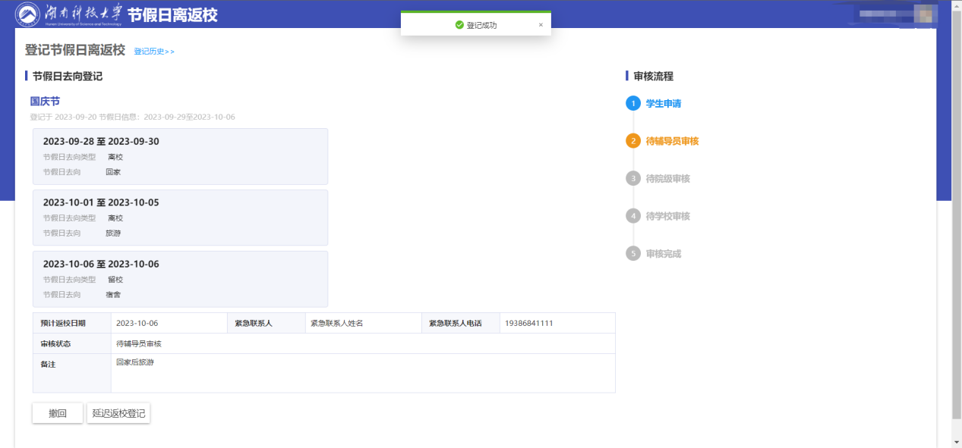

2.2延迟到校
如果有特殊原因不能准时回到学校，请在申请页面登记延迟返校
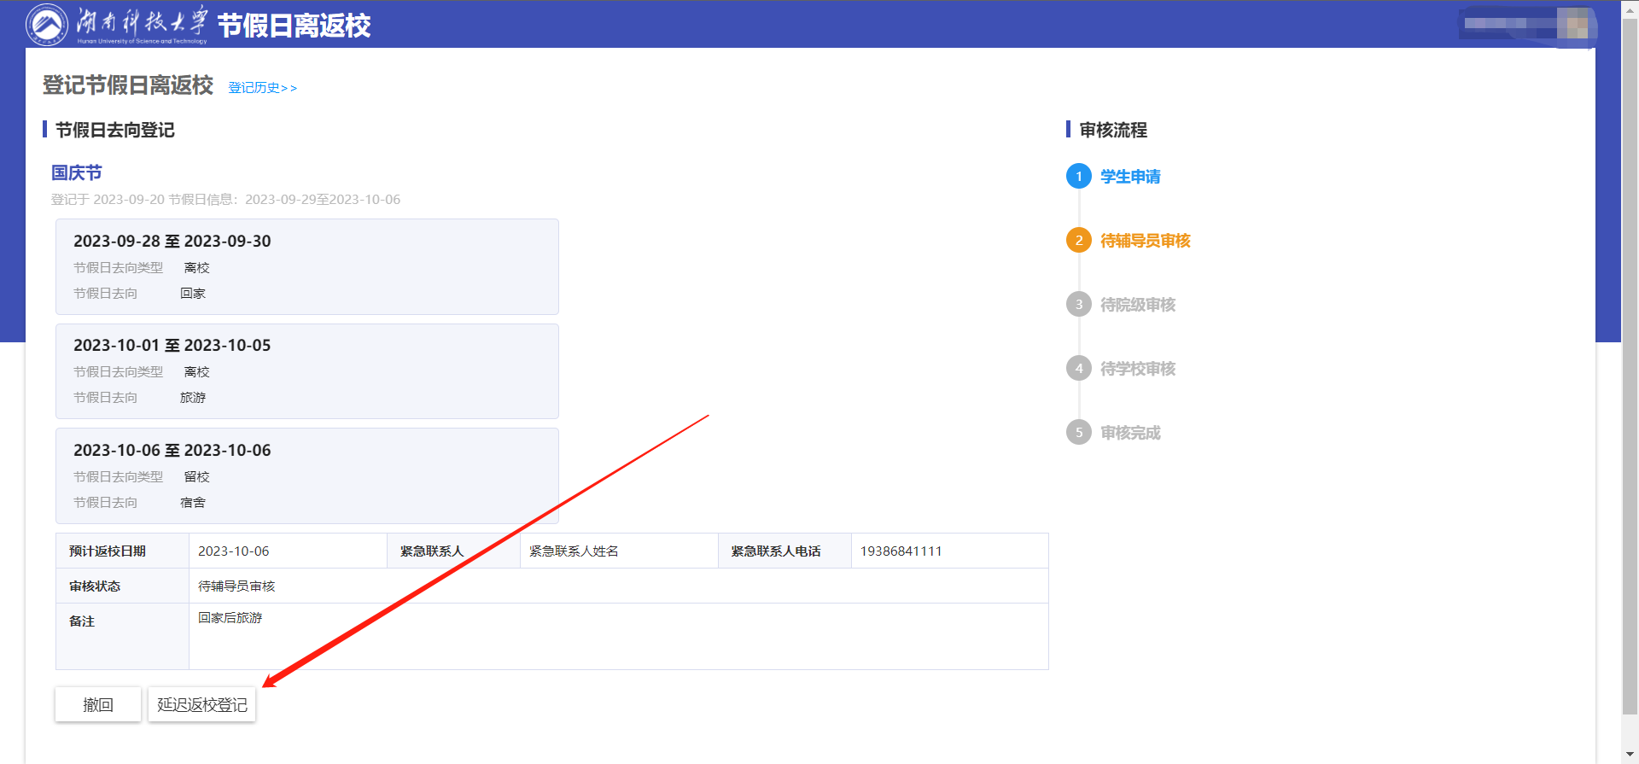
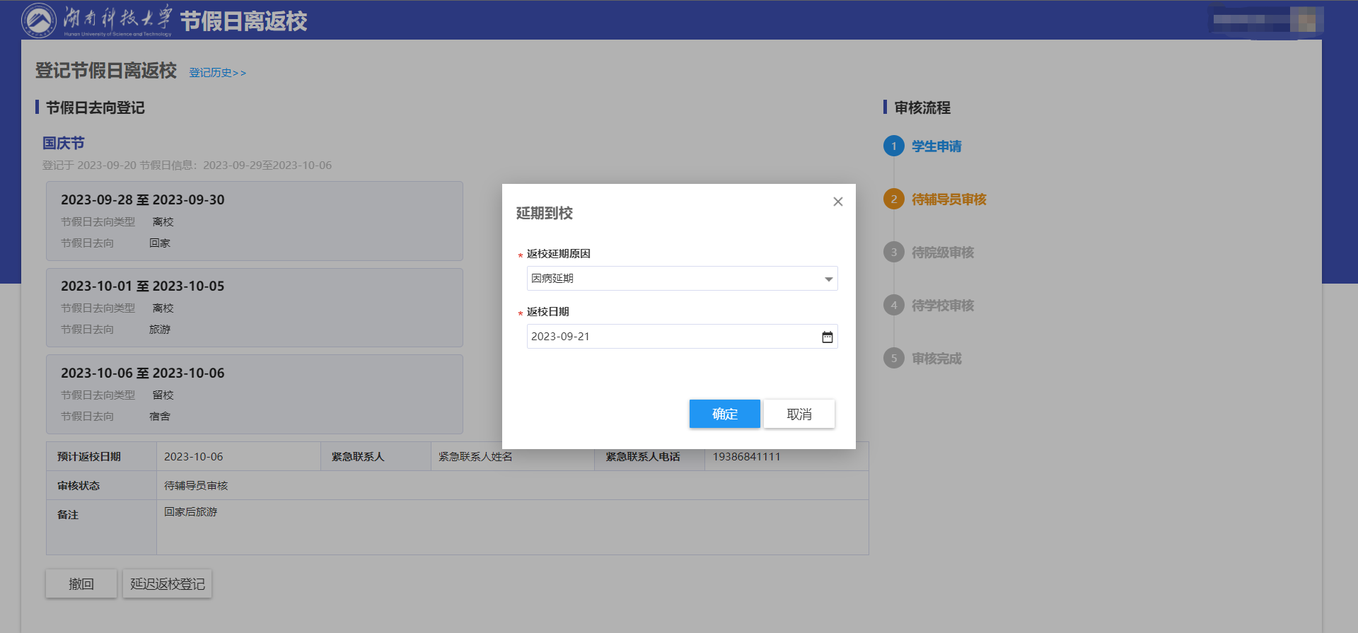

2.3节假日离返校（移动端）
第一步，进入学工平台后，点击日常事务，进入节假日离返校应用，可以看到最近节假日假期时间和登记截止时间；
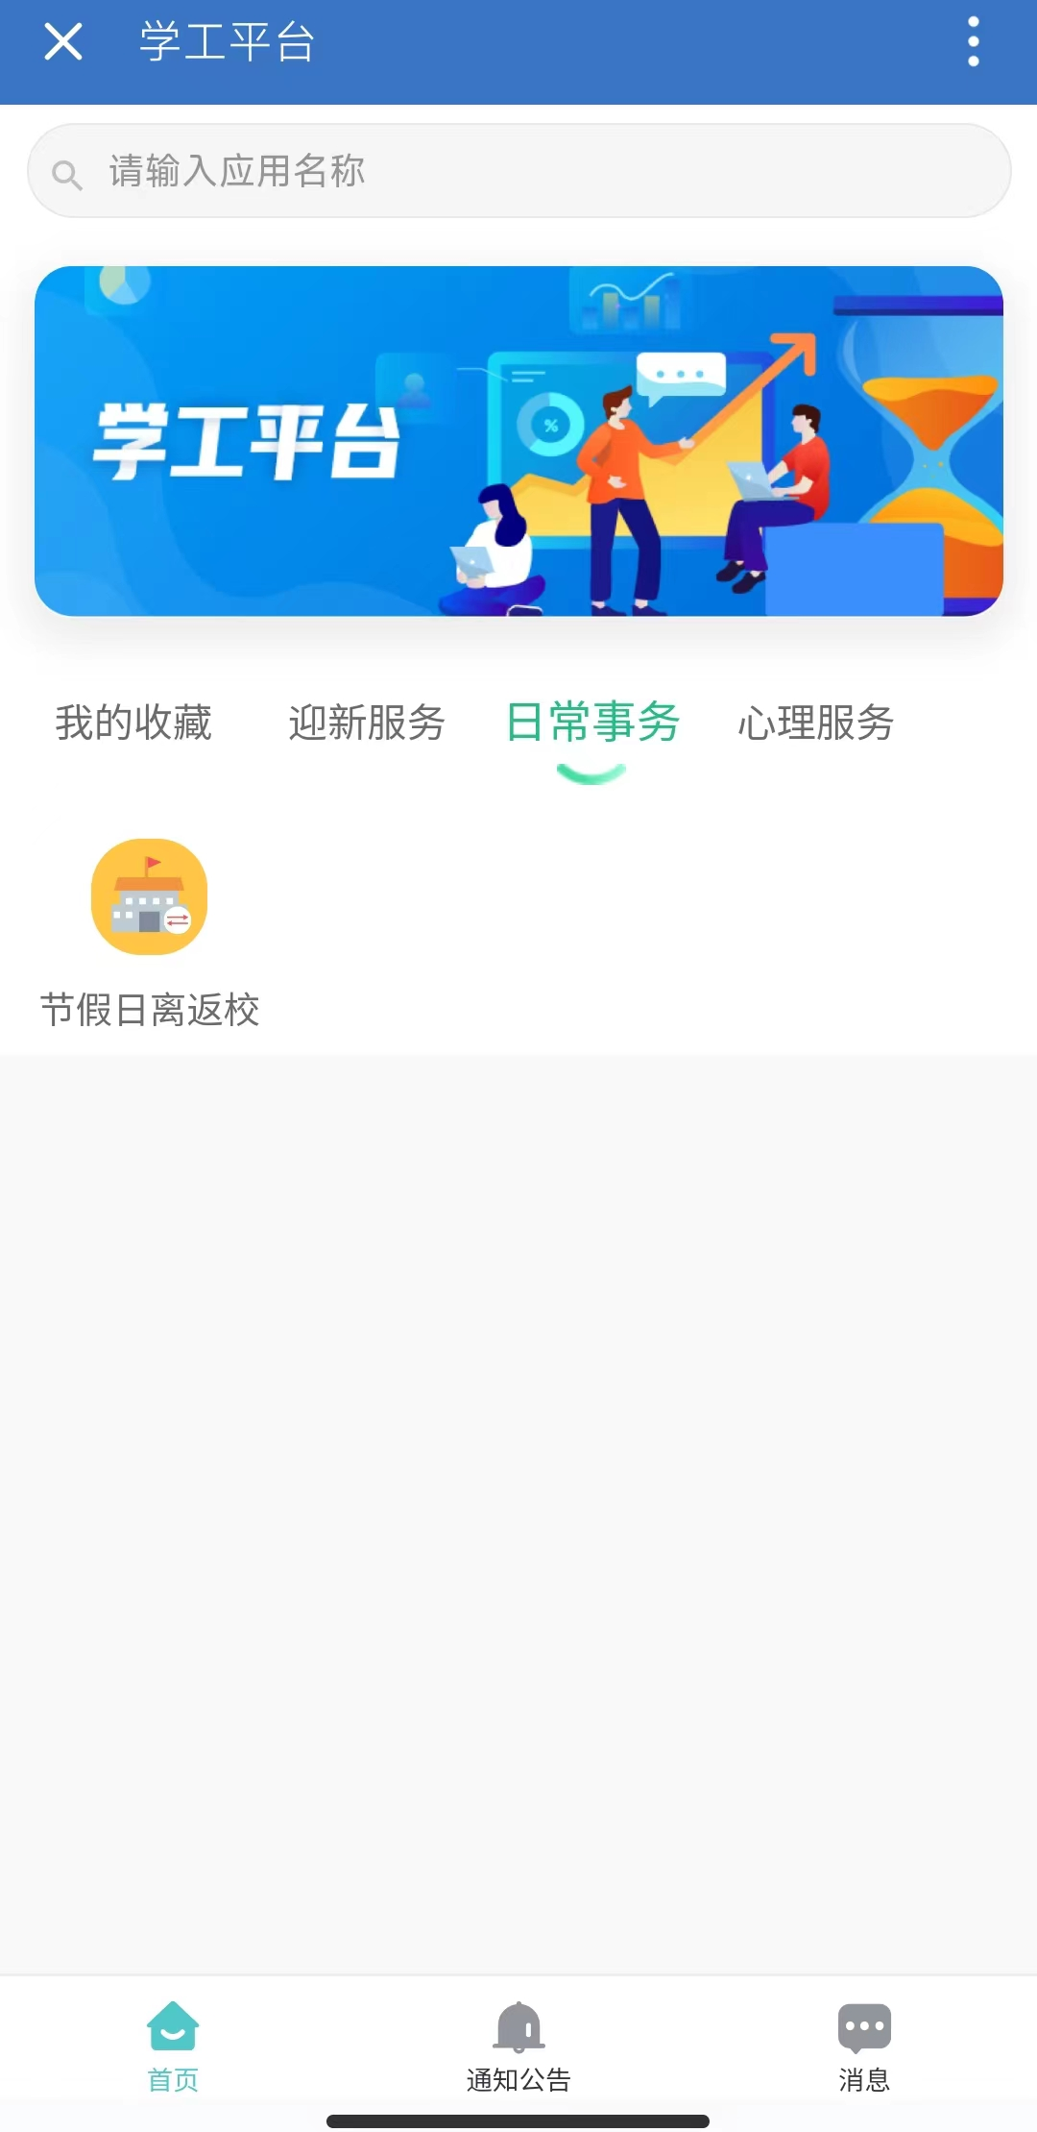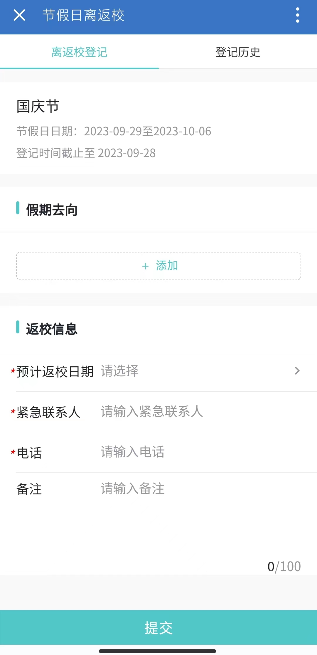

第二步，点击假期去向的中的添加，添加节假日去向，需要注意的是，假期的每一天去向都需要填写，然后填写下方的返校信息，填写完成后点击提交等待审核；
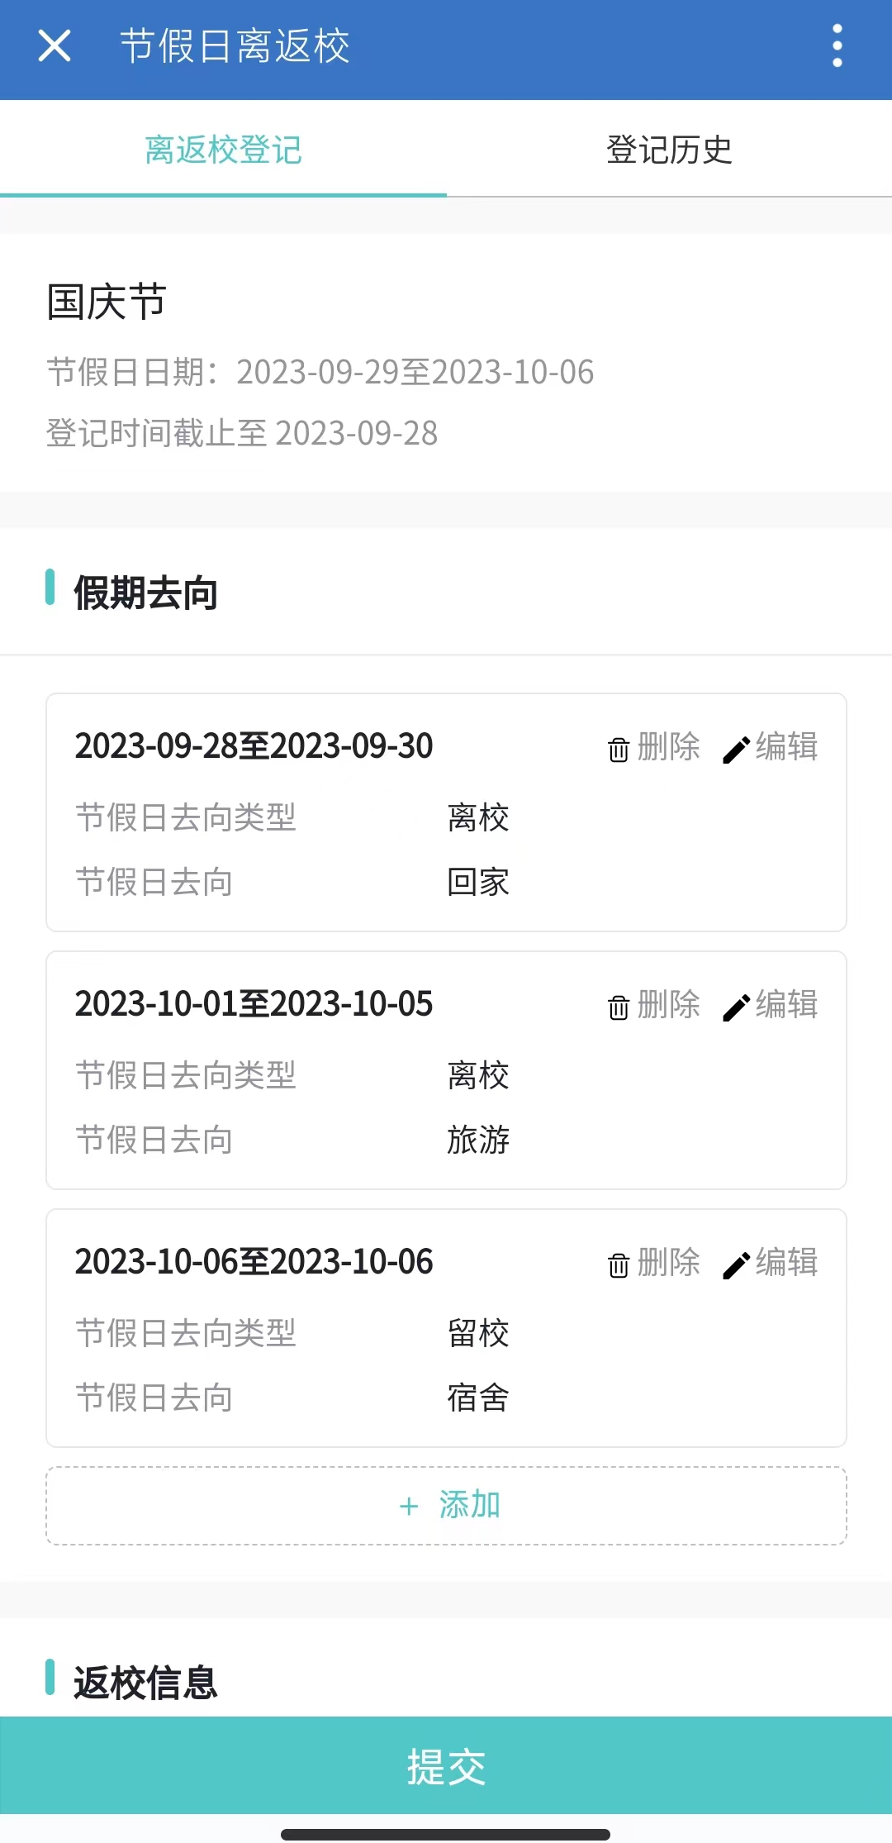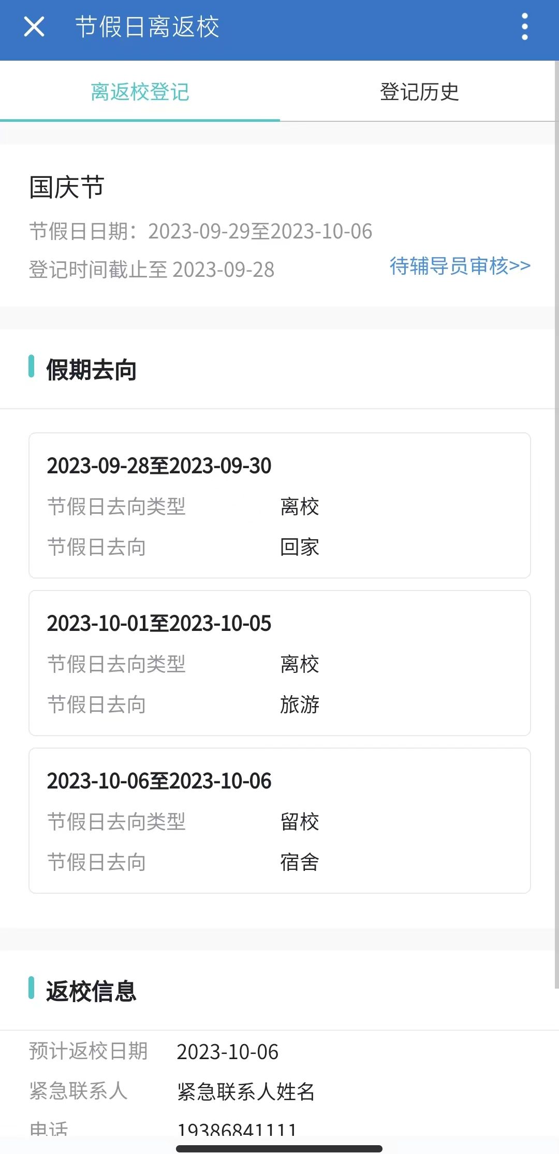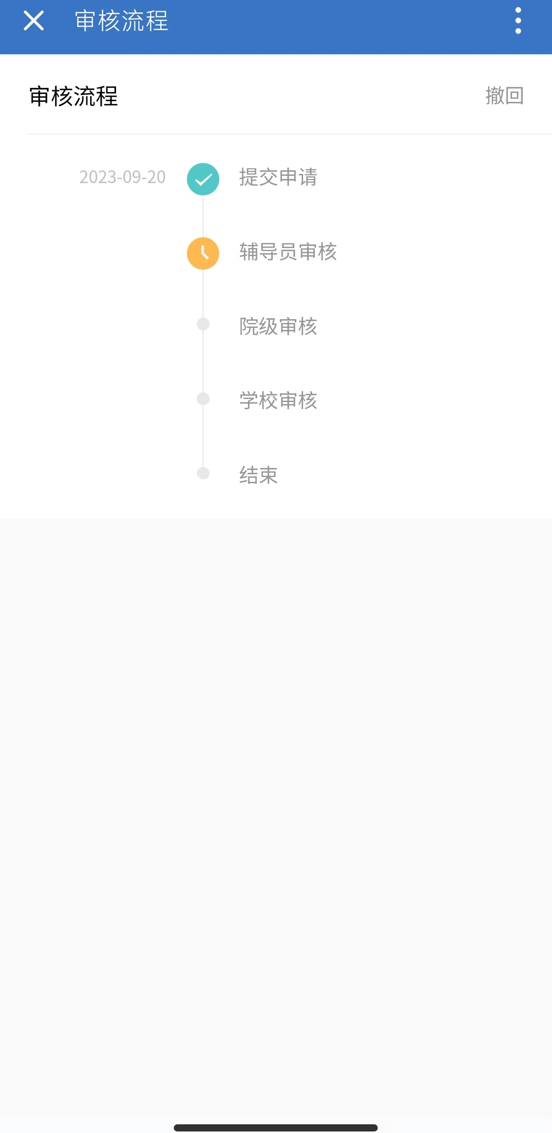

2.4到校销假
第一步，点击登记历史，点击需要销假的节日
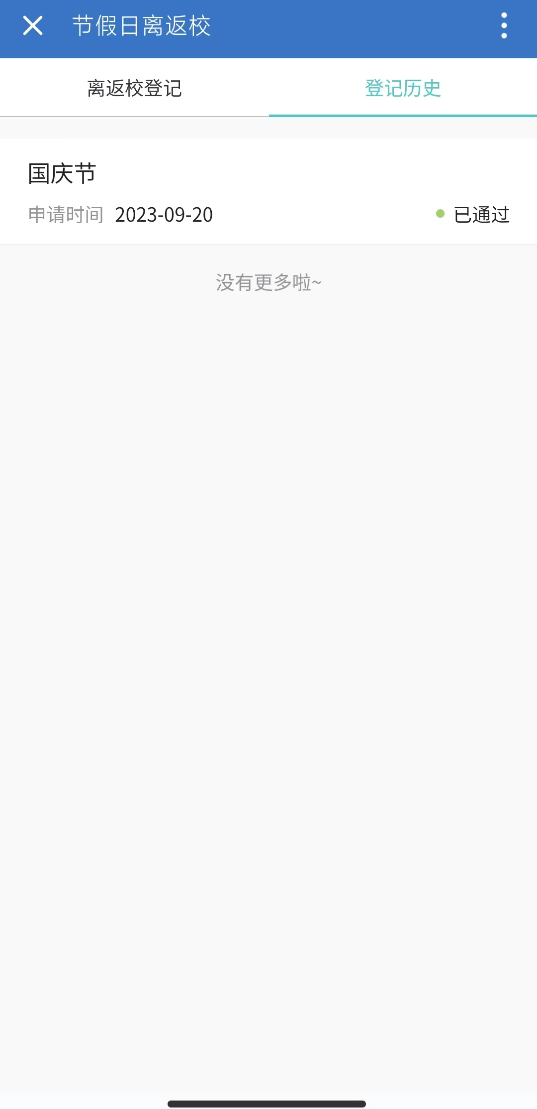

第二步，如果不能准时到校，需要登记延迟返校
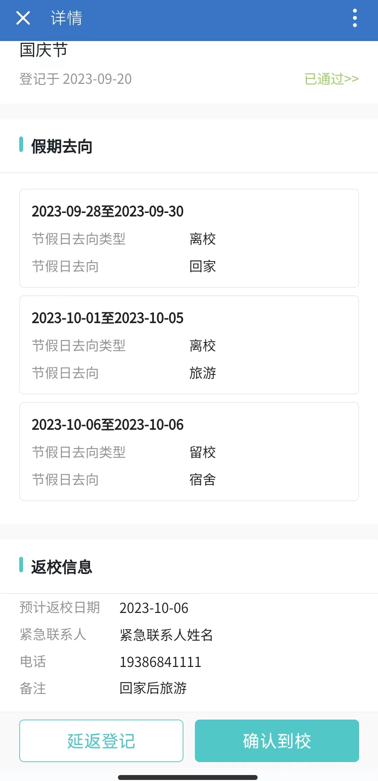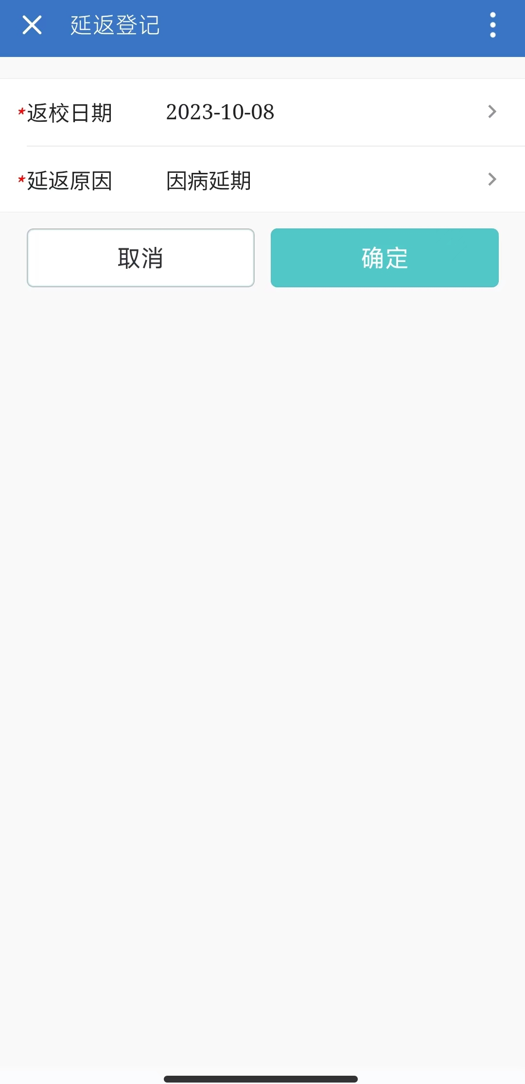
第三步，需要销假点击确认到校，如果有弹出定位窗口，请点击允许，否则应用无法获取到实时定位，允许后点击屏幕中间按钮即可完成销假；
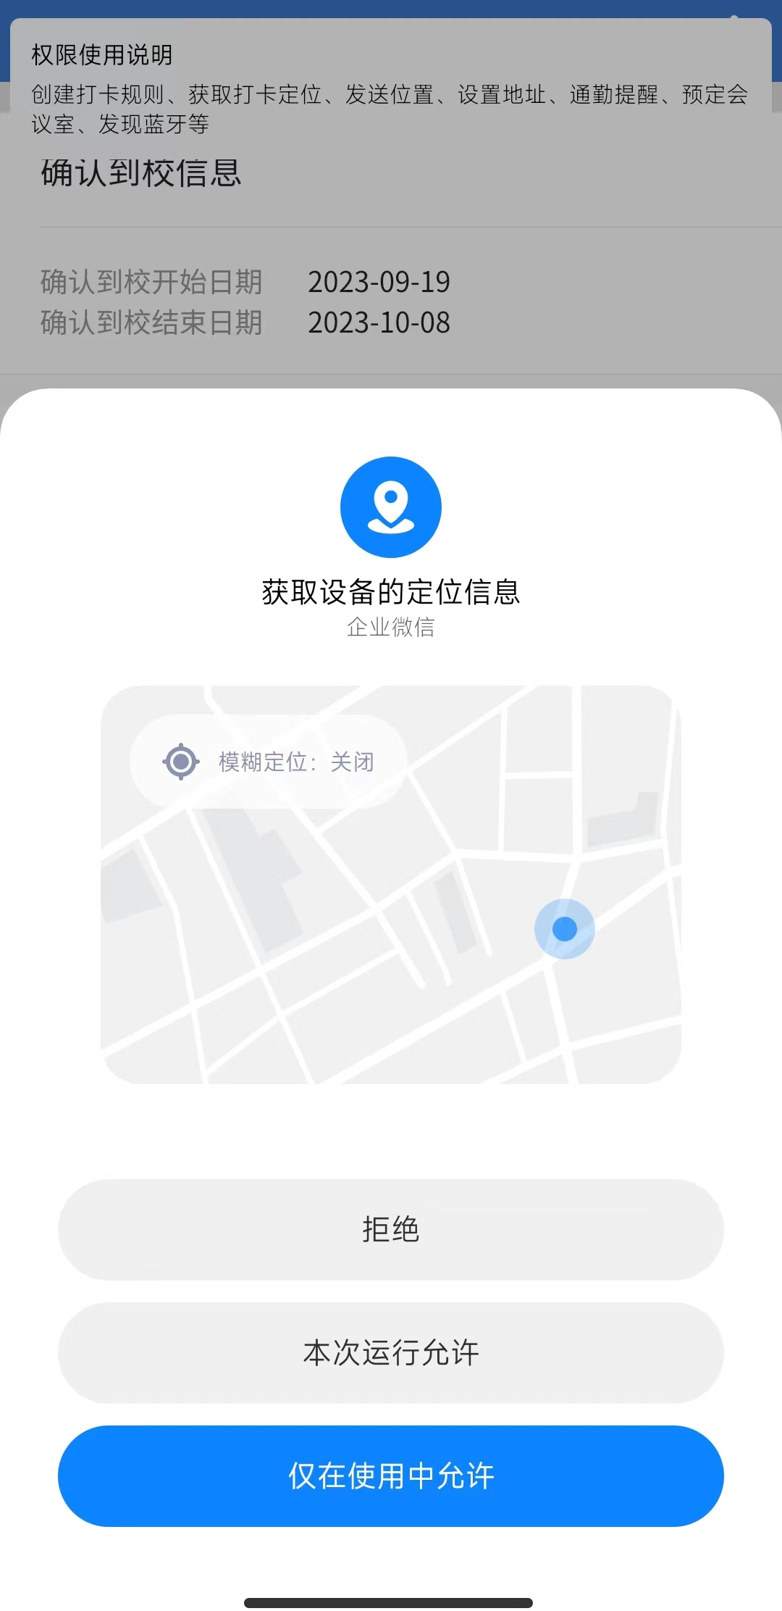

---文档完毕---

